ДУХОВНО-НРАВСТВЕННОГО ВОСПИТАНИЯ
ДОШКОЛЬНИКОВ

Срок реализации: 1год
Возраст детей: 5 – 7 лет
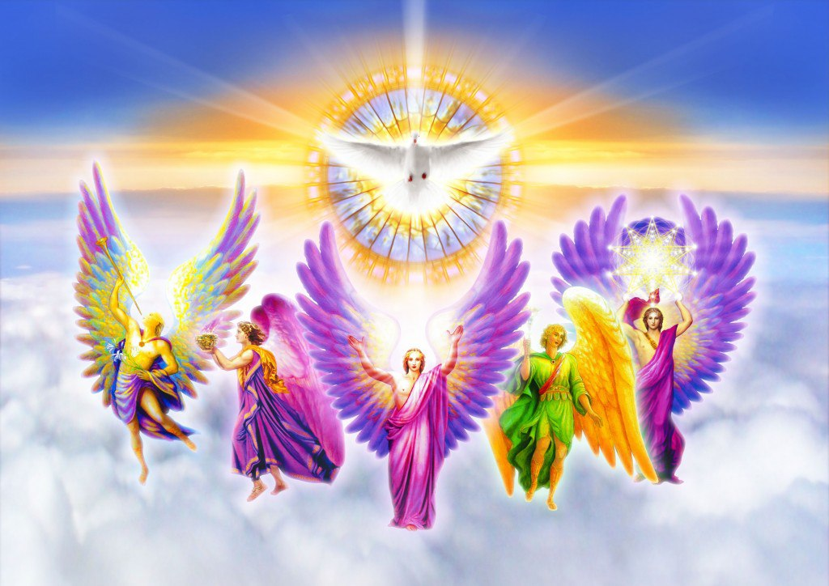

Разработала:
Кулишова Н. В., воспитатель
1 категории
ст. Николаевская
2015 -2016г.
Краткая аннотация работы
В настоящее время, когда начинается процесс духовного возрождения России, с 1 января 2014 года вступил в силу ФГОС ДО, который закрепляет приоритет духовно-нравственного воспитания дошкольников.
Так в Общих положениях отмечено, что одним из основных принципов ДО, является приобщение детей к социокультурным нормам, традициям семьи, общества и государства.
Из числа многих обозначенных задач Стандарт направлен на решение следующей задачи: объединения обучения и воспитания в целостный образовательный процесс на основе духовно-нравственных и социокультурных ценностей и принятых в обществе правил и норм поведения в интересах человека, семьи, общества.
ФГОС ДО представляет собой совокупность обязательных требований к дошкольному образованию. Рассмотрим положения, касающиеся духовно-нравственного воспитания дошкольников.
В Требованиях к структуре образовательной программы ДО и ее объему раскрывается содержание программы. Оно должно обеспечивать развитие личности и охватывать определенные направления развития и образования детей - образовательные области:
Социально-коммуникативное развитие направлено на усвоение норм и ценностей, принятых в обществе, включая моральные и нравственные ценности;
Познавательное развитие предполагает развитие интересов детей, любознательности; формирование познавательных действий, становление сознания; формирование первичных представлений о малой родине и Отечестве, представлений о социокультурных ценностях нашего народа, об отечественных традициях и праздниках.
Развитие речи включает владение речью как средством общения и культуры; обогащение активного словаря;
Художественно-эстетическое развитие предполагает становление эстетического отношения к окружающему миру; восприятие музыки, художественной литературы, фольклора; реализацию самостоятельной творческой деятельности детей.
Физическое развитие включает приобретение опыта в следующих видах деятельности: двигательной, в том числе связанной выполнением упражнений направленных на развитие таких физических качеств, как координация и гибкость; формирование начальных представлений о некоторых видах спорта, овладение подвижными играми с правилами; становление ценностей здорового образа жизни, овладение его элементарными нормами и правилами.

Пояснительная записка

Главное в современной педагогике —
это воспитание духовной стороны человека.

К. Д. УШИНСКий
Это сказано около двухсот лет назад, но я считаю, что эта проблема очень актуальна и в наше время. Так как сегодня материальные ценности превозносят над духовными, у детей искажены представления ο доброте, милосердии, великодушии, справедливости. Высокий уровень детской преступности вызван общим ростом агрессивности и жестокости в обществе.
«Дети – наше будущее». Каким будет будущее, зависит от взрослых: родителей, педагогов, общественности. Необходимо создавать такие условия, в которых формировалось бы и закреплялось изначальное стремление ребенка к возвышенному, святому и доброму. Так как привычки и ценности, заложенные в детстве, станут нравственным фундаментом для принятия жизненно важных решений в будущем.
Основой программы «Лучики добра» является православный церковный календарь, в соответствии с которым планируется воспитательно-образовательная работа. Соотнесение непосредственно-образовательной деятельности с календарными вехами дает детям представление о событиях, обоснованных традициями русского народа. Программа поможет познакомить детей с особенностями и традициями отечественной православной культуры.
Реализовывать и закреплять программу «Лучики добра» можно в различных видах деятельности: игровой, коммуникативной, восприятии художественной литературы и фольклора, конструировании из различного материала, изобразительной, музыкальной.
Цель – формирование нравственных качеств личности ребенка, накопление им духовного опыта. Приобщение детей к нравственным и духовным ценностям православной культуры.
Задачи:
- интеллектуальное и духовное обогащение детей;
- элементарное знакомство с православной верой;
-формирование представлений ο доброте, милосердии, великодушии, справедливости и патриотизме;
- возрождение казачьих традиций и обычаев;
- ознакомление родителей с основами православной педагогики и психологии, формирование представлений о формах традиционного семейного уклада.
- воспитание уважения к нравственным нормам христианской морали.
- создание условий для восприятия целостной картины мира.

Тематическое планирование
Дата | Тема | Цели
 | Беседа: «Наш дом» | Формировать у детей первоначальные представления о сотворении мира богом; воспитывать положительное отношение к окружающему миру, живой и неживой сотворенной Богом природе.
 | НОД: «Рождество Пресвятой Богородицы» | Познакомить детей с событиями Рождества Пресвятой Богородицы.
 | Беседа: «Крестики носят не для красоты» | Воспитывать у детей уважительное и благоговейное отношение к святыням. Познакомить с православной традицией почитания Креста Господня.
 | Беседа: «Воздвижение Честного и Животворящего Креста Господня» | Рассказать детям об обретении в Иерусалиме святыни христианского мира – Креста Господня; воспитывать любовь к Господу.
 | Занятие первое вводное из цикла «Четыре рукавички» | Формирование представлений о роли в жизни человека Ангела – Хранителя и святого небесного покровителя. Знакомство детей с традицией празднования именин.
 | Беседа: «Что за чудо - Божий храм!»  Экскурсия в Свято – Никольский храм ст. Николаевской. | Рассказать детям о внешнем виде, внутреннем убранстве, правилах поведения в православном храме; воспитывать уважительное отношение к храму, формировать обязательное посещение храма казаками.
 | Беседа: «Как жили первые люди в раю» | Ознакомление детей с Библейским повествованием о сотворении мира, жизни первых людей в раю, о событиях и последствиях грехопадения; первоначальное знакомство со значением слов «рай», «заповедь», «грехопадение», «грех».
 | НОД: «Покров Пресвятой Богородицы»  Посвящение в казачата | Познакомить детей с историей возникновения праздника «Покров Божией Матери. Дать представления о Пресвятой Богородице как о Покровительнице. Заступнице перед Богом за всех людей. Формировать навыки изготовления тряпичной куклы, умение трудиться и творить. Закрепить знания казачьей терминологии и то, что покров является чтимым праздником казаков.
 | «Четыре рукавички» (Поздравление сентябрьских и октябрьских именинников) | Знакомить детей с яркими фрагментами жизнеописаний святых – небесных покровителей именинников; воспитывать желание подражать добрым образцам.
 | Беседа: «Главная книга мира – Библия» | Познакомить детей с представлением о мире в трактовке Библии.
 | Беседа: «Божией Матери иконка» | Продолжать формировать представления о православной традиции почитания икон, типах икон; воспитывать у детей благоговейное отношение ко всему святому.
 | НОД: «Казанской иконы Божьей матери» | Продолжать знакомить с православными праздниками, иконами; воспитывать любовь и веру Божьей Матери.
 | Беседа: «Введение во храм Пресвятой Богородицы»  Праздник: «День матери казачки» | познакомить детей с историей праздника; рассказать о рождении и детских годах Девы Марии; воспитывать уважение к нравственным нормам христианской морали; обогащать словарный запас детей. Вовлечение и ознакомление детей с традиционными праздниками Донского края. Приобщение дошкольников к культурным ценностям донского казачества. Воспитание чувства гордости, любви, бережного отношения к женщине - матери.
 | Беседа: «Мир видимый и невидимый. Кто такие ангелы?» | Содействовать формированию и уточнению представлений о мире невидимом - ангельском о связи мира видимого и невидимого.
 | Беседа: «Рождество Христово»  Праздник «Как казачки христославили»  Участие в Рождественской акции: «Рождественская открытка» | Познакомить детей с праздником Рождества Христова, с изображением на иконе Рождества Христова;  Закрепить понятие слова «Рождество», развивать речь детей.  вызвать радостный настрой от праздничной обстановки, желание творить добро и хорошие поступки.
 | Беседа: «Крещение Господне» | познакомить детей с праздником Крещения Господня, разобрать с детьми изображение на иконе Крещения Господня, развивать речь детей, творческую фантазию и мелкую моторику рук
 | НОД: «И так, она звалась Татьяной» | Продолжать знакомить с праздниками, народными приметами, историей праздника; развивать мелкую моторику, творчество, фантазию.
 | Интегрированное занятие: «Сретение Господне» | Познакомить с событиями и смыслом Сретения Господня, закрепление желания готовится к православным праздникам, развивать музыкальные способности, танцевальные движения.
 | «Четыре рукавички» (Поздравление зимних именинников) | Знакомить детей с яркими фрагментами жизнеописаний святых – небесных покровителей именинников; воспитывать желание подражать добрым образцам.
 | Развлечение: «Масленичные гуляния»  Посещение жителей Николаевского СРО.  «Цветы для женщин» | Развивать интерес к народным праздникам, приобщать их к традициям; воспитать чувство уважения к традициям казачьей культуры.  Создать радостное настроение, формировать у детей любовь и уважение к старшему поколению;
 | Развлечение: «Сороки» | Познакомить детей с историей фольклорного праздника «Сороки», с народными обычаями и традициями;
 | «Четыре рукавички» (Поздравление мартовских именинников) | Знакомить детей с яркими фрагментами жизнеописаний святых – небесных покровителей именинников; воспитывать желание подражать добрым образцам.
 | Развлечение:  «Благовещение» | Познакомить детей с пониманием народа великого христианского праздника: «Благовещение», весна дарит миру благую весть и пробуждает все живое для жизни. С традиционными играми и обрядами этого дня.
 | НОД: «Традиции праздника Пасха» | Знакомство с обычаями и традициями православной церкви - празднованием Светлой Пасхи. Формирование уважительного отношения к русским обычаям и православным праздникам.
 | НОД: «Георгий Победоносец – символ победы  добра над злом» | Познакомить детей с иконой Георгия Победоносца. Воспитывать в детях отвагу, мужество, желание защищать тех, кто нуждается в помощи. Поддерживать в мальчиках желание быть похожими на русских воинов – защитников. Способствовать развитию духовно-православного отношения к миру, пониманию защиты малых и слабых как долга.
 | Беседа: «О славянской письменности и книжной культуре» | Воспитывать интерес и уважение детей к книжной культуре; сообщить первоначальные представления о святых братьях Кирилле и Мифодии, создателях славянской азбуки;  формировать желание знать буквы, осваивать грамоту, учиться читать и писать.
 | «Четыре рукавички» (Поздравление весенних именинников) | Знакомить детей с яркими фрагментами жизнеописаний святых – небесных покровителей именинников; воспитывать желание подражать добрым образцам.
 | НОД: «Моя Родина – Донская сторона » | Воспитывать в детях чувство любви к Родине (её природе, людям, святыням), радость, что они родились и живут в Донском казачьем крае, желание стать наследниками славных традиций казачьей истории.
 | Развлечение: «Троица» | Формировать впечатления о летних изменениях в природе. Познакомить детей с элементарным, доступным пониманию детей, понятием о трехсоставляющей сущности Троицы. Дать представления об окружающем мире, праздниках, нравственных ценностях нашего народа через театр, игру, сказку на основе традиций семейного празднования Троицы.
 | Беседа о Петре и Февронии Муромских | Познакомить историей происхождения праздника «Днем семьи, любви и верности»; формировать любовь к близким, знания об отношениях в семье; повторить знания уклада жизни в казачьих семьях.
 | Беседа: «Что в августе соберешь, с тем и зиму проведешь» | Формировать и закреплять представление о многообразии плодов, которые взращивает Божия земля к концу августа. Воспитывать чувство благодарности Богу за созревшие плоды. Учить заботиться, о ближних, оказывать им внимание, делиться угощениями.
 | «Четыре рукавички» (Поздравление летних именинников) | Знакомить детей с яркими фрагментами жизнеописаний святых – небесных покровителей именинников; воспитывать желание подражать добрым образцам.

Предполагаемый результат
Программа «Лучики добра» ставит своей целью достичь следующих результатов.
- Формирование у детей представлений о традиционных православных праздниках.
- Приобщение к православной культуре, знакомство с формами традиционного семейного уклада, понимание своего места в семье.
- Воспитание позитивного отношения ребенка к окружающему миру, ближним и самому себе.
- Ориентирование семьи на духовно-нравственное воспитание детей.
- Содействовать формированию умения отвечать за свои дела и поступки, усвоения ребенком вечных ценностей: милосердия, сострадания, правдолюбия, в стремлении ребенка к добру и неприятию зла.
- Вовлечение и ознакомление детей с традиционными праздниками Донского края.
- Приобщение дошкольников к культурным ценностям донского казачества, сохранение исторической памяти, укрепление и развитие преемственности поколений.

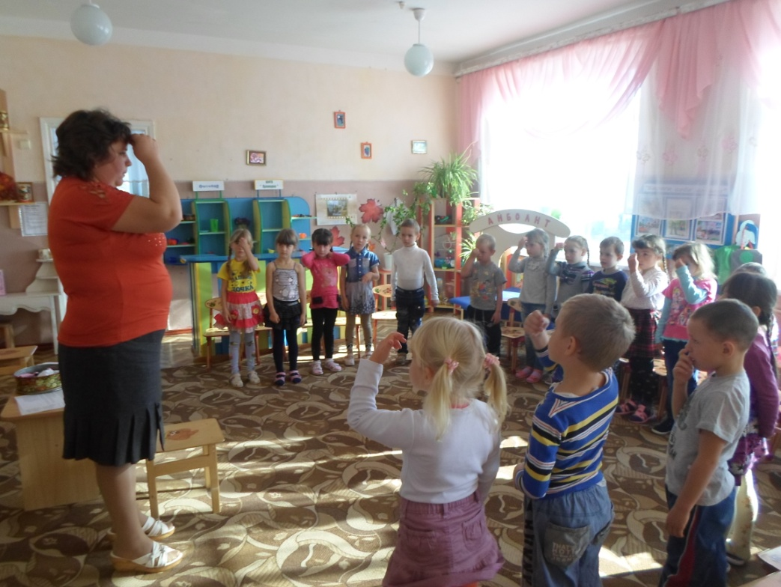
«Крестики носят не для красоты»
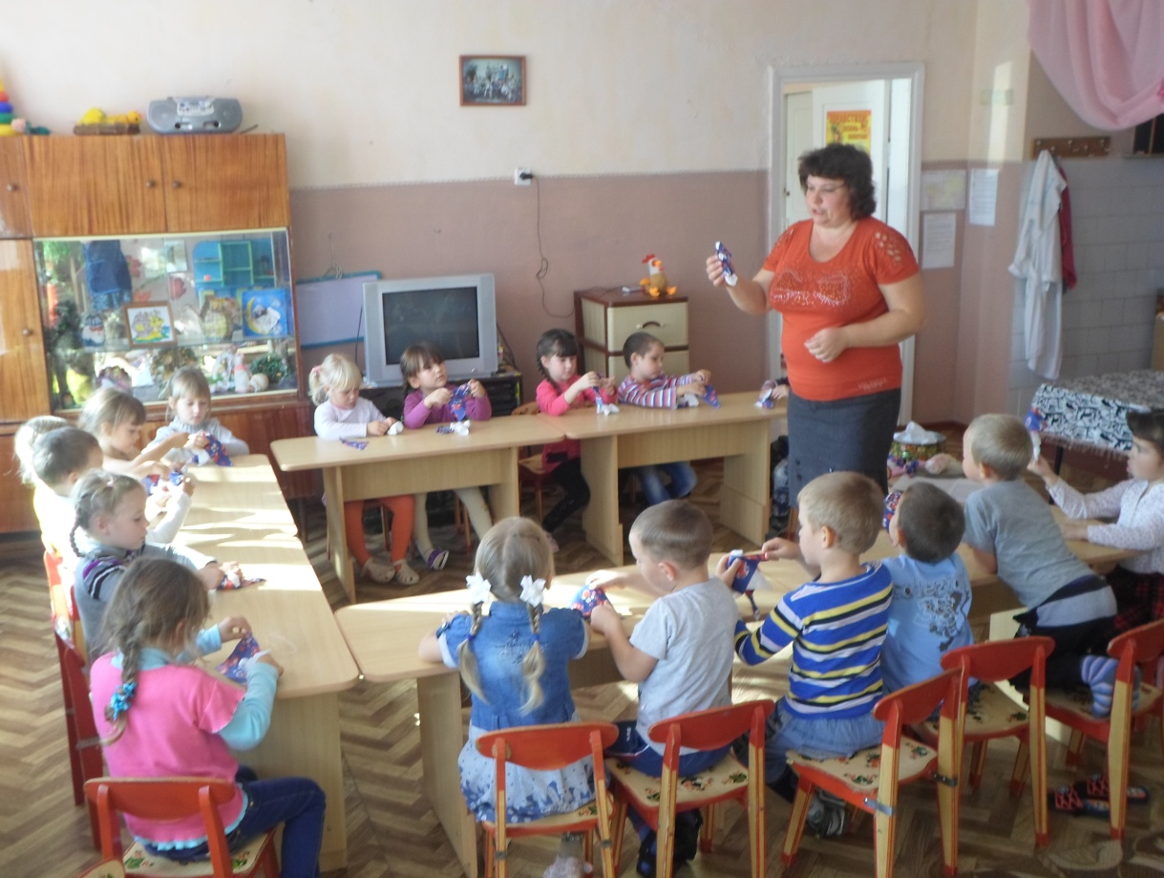
Покровские посиделки: изготовление «Куклы - пеленашки»

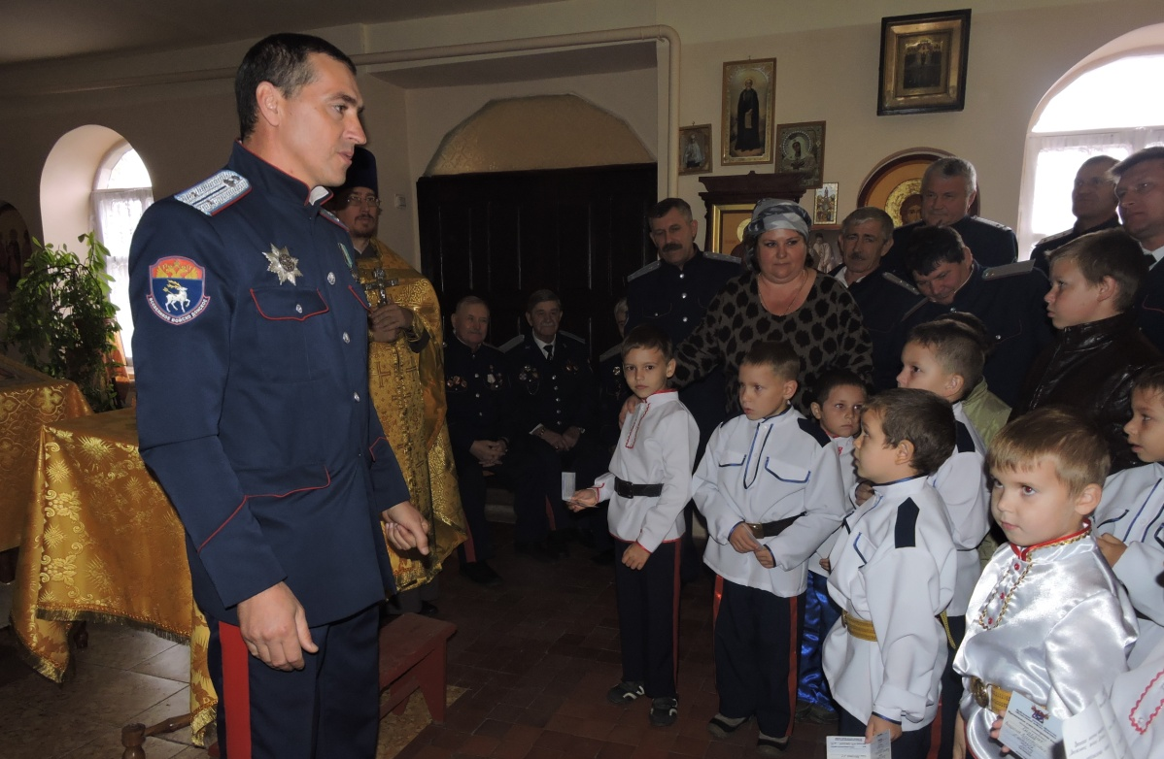
25 октября «Посвящение в казачата»

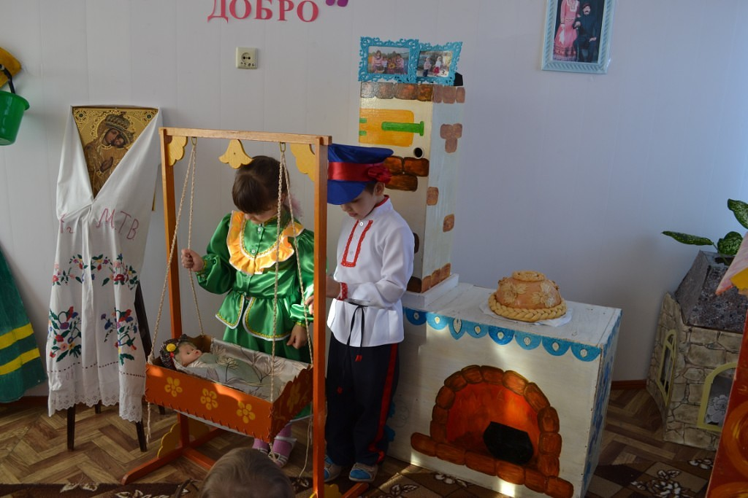
4 декабря «День – матери казачки»

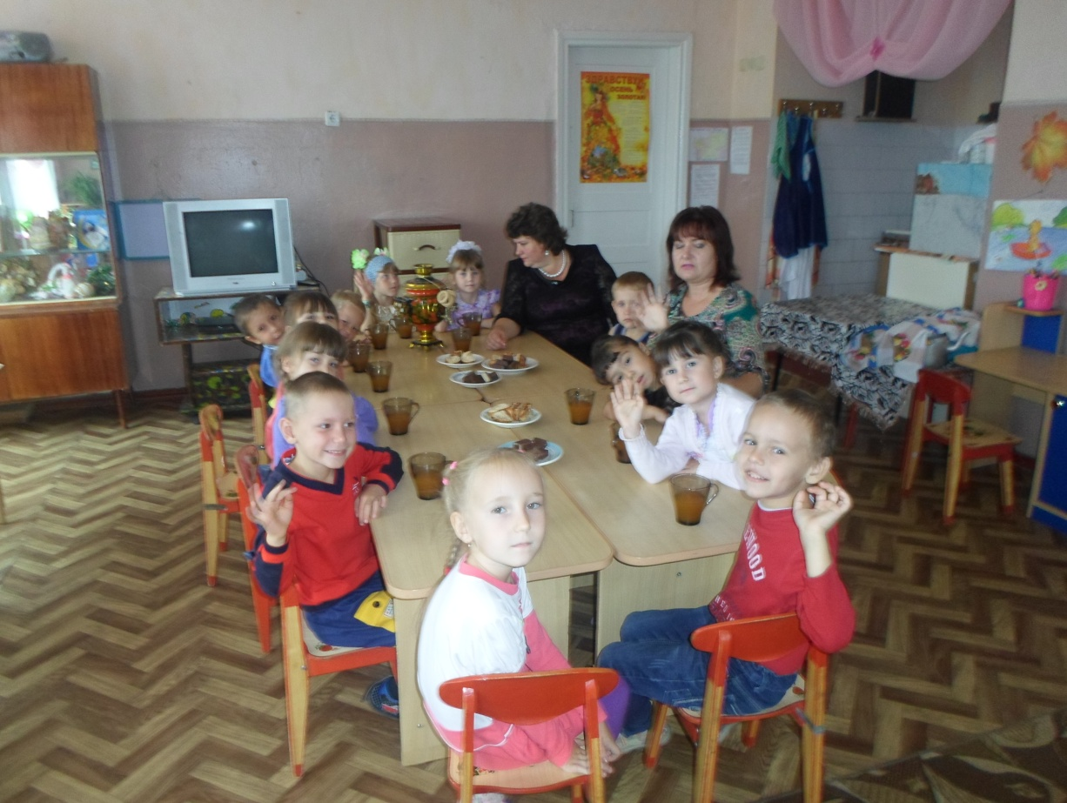
«Поздравление осенних именинников»

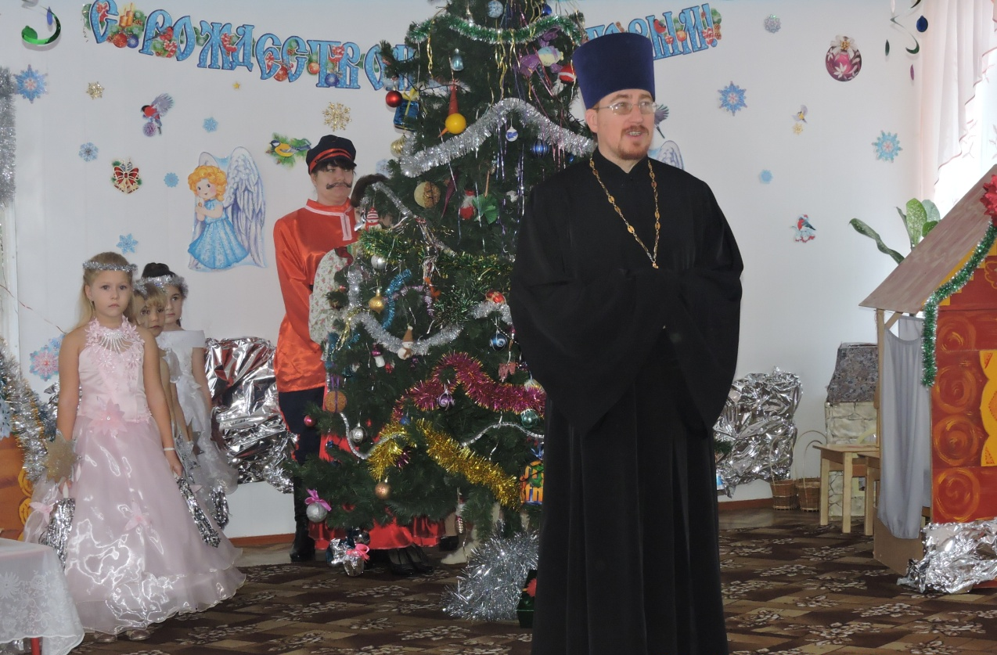
Поздравление отца Романа (Белоусова) с Рождеством Христовым.

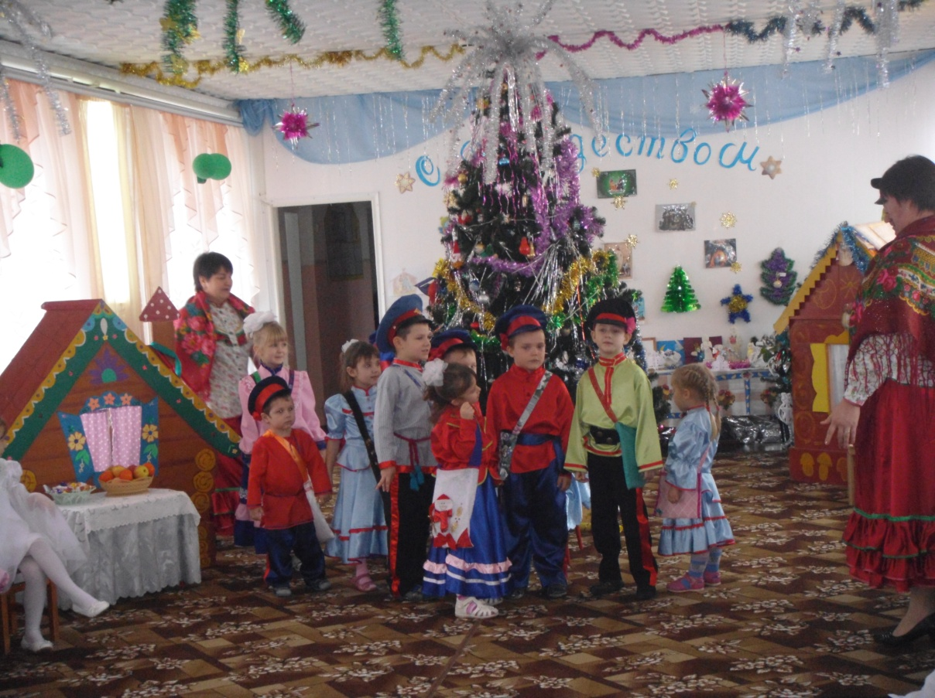
Праздник
«Как казачки «христославили»

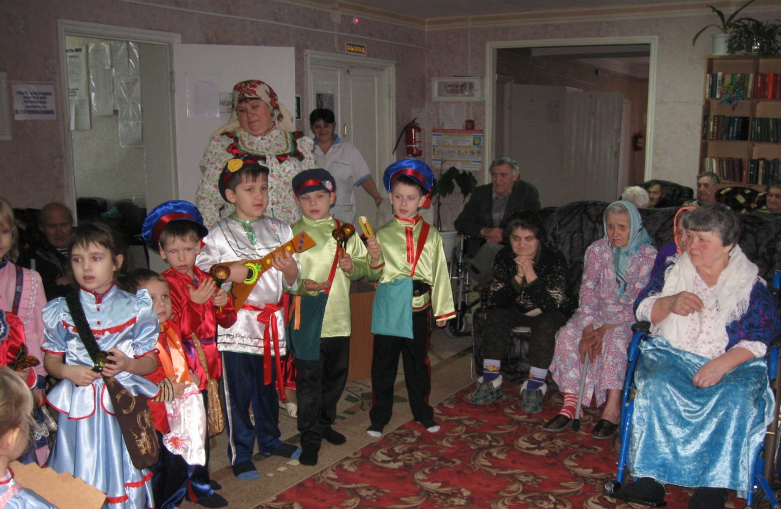
Поздравление жителей СРО с Рождеством Христовым.

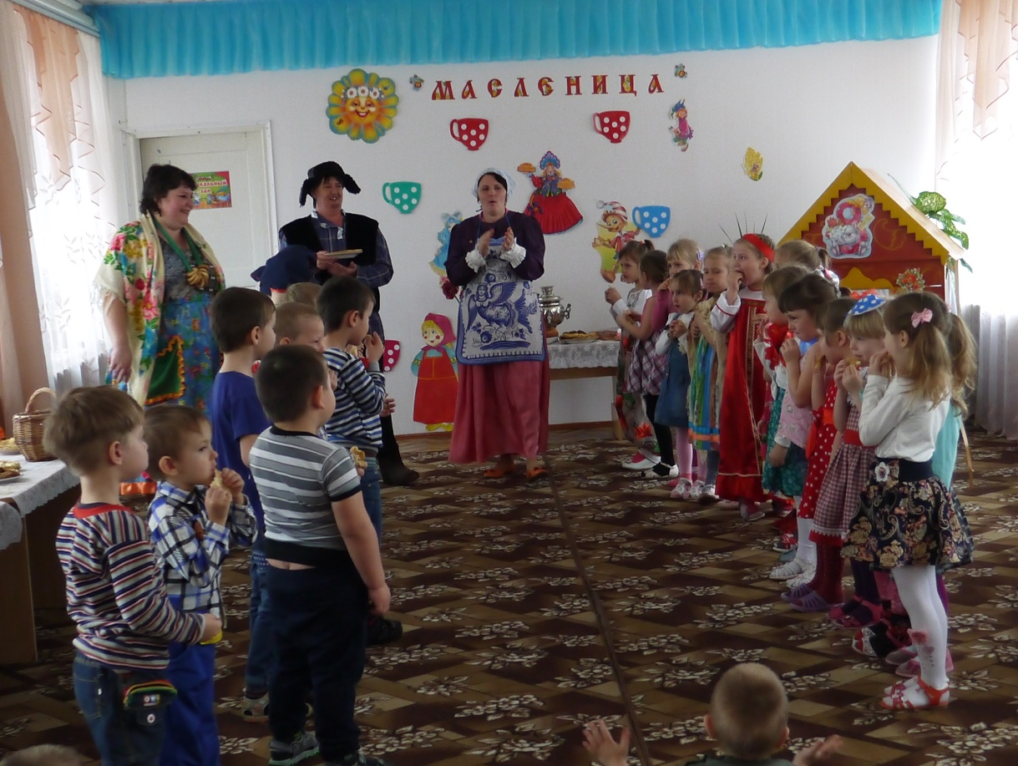
«Масленичные гуляния»

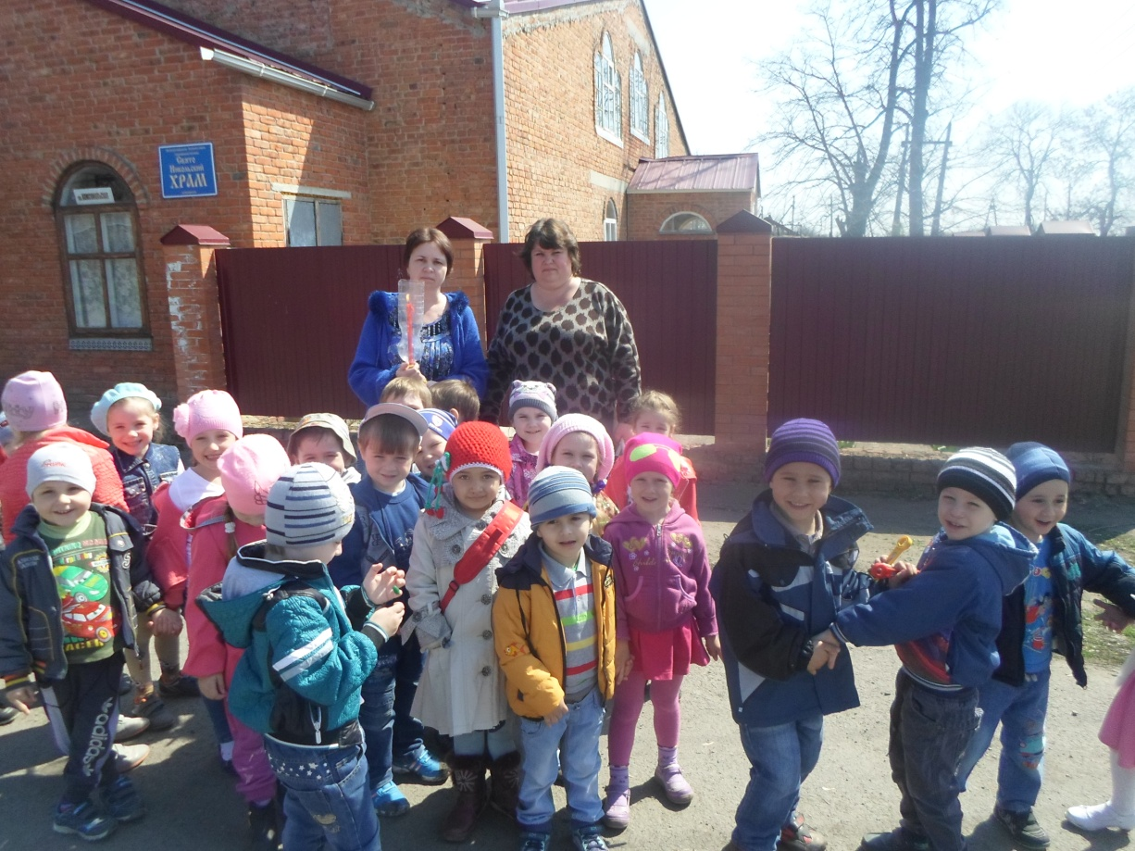
Экскурсия в храм на Пасхальной неделе.
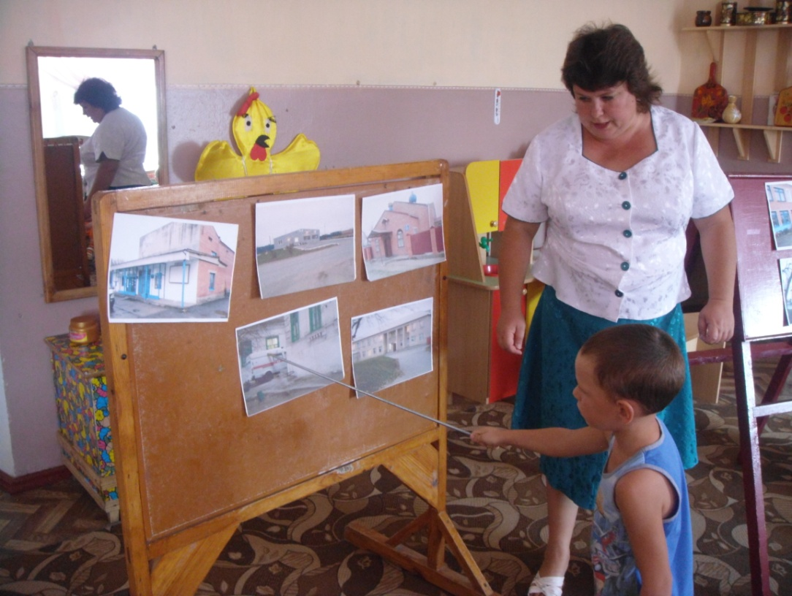
«Моя малая Родина – Донская сторона»
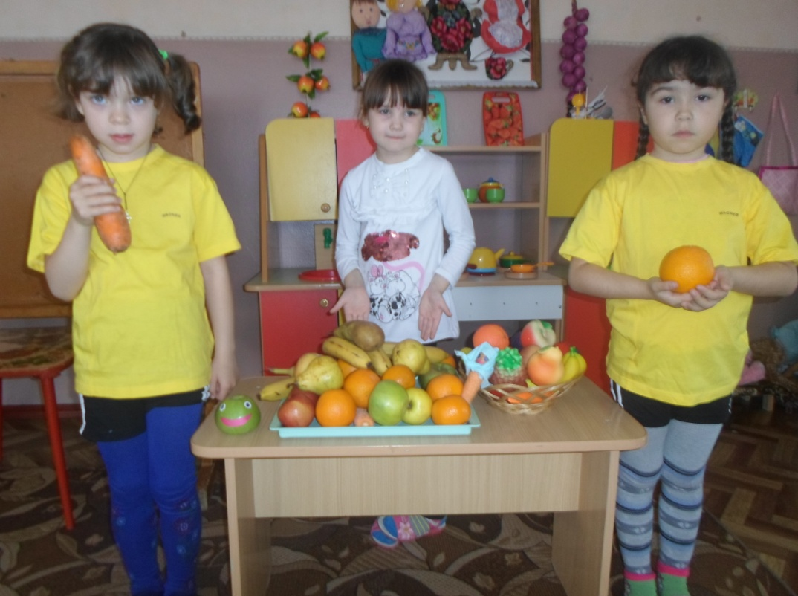

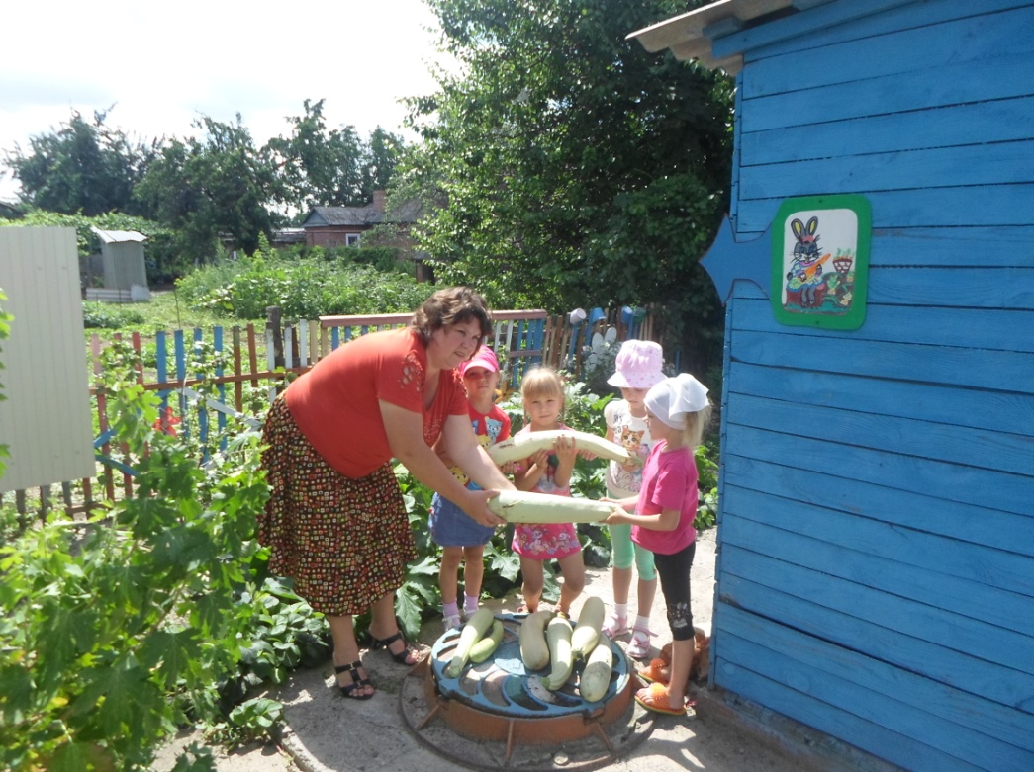
«Что в августе соберешь с тем и зиму проведешь»

Литература
- «Формирование опыта духовно- нравственного поведения детей 4 – 7 лет»
Авторы – составители Э.А. Халикова, Н.В. Колебошина. Волгоград: Учитель, 2014.- 95с.
- «Детям о душе» Борис Ганаго. Рассказы для детей. Минск. Белорусская православная церковь 2008г.
- Серия «Живой родник» Л. Родина. Саратов ООО «Приволжское издательство» 2008г.
- «Дошкольник. Младший школьник» ООО «Школьная пресса» 2007 - 2008г.г.
Цикл «Задушевные беседы»
- «Практическая копилка воспитателя детского сада» П.П. Дзюба Ростов – на – Дону. Феникс 2006г. (Сердце отдаю детям)
- «Свечечка» детская православная газета. Издается по благословению Архиепископа Ростовского и Новочеркасского Пантелеймона.
- Бородина А.В.. Основы православной культуры: Рождество Пресвятой Богородицы. Для дошкольников. – М.: ОПК, 2006.
- Бородина А.В. Основы православной культуры: Рождество Христово. Для дошкольников. – Изд-е 2-е. – М.: ОПК, 2008.
- Евгений Кучеров «Казачий городок» стихи «Адьтаир» - Ростов – на – Дону 2011г.
- А. П. Кашкаров «Казаки: традиции, обычаи, культура (краткое руководство настоящего казака) – Ростов – на – Дону: Феникс, 2015. – 125, (1) с.- (Интересно!).
- Православные праздники и чудотворные молитвы на весь год. – М. ОЛМА Медиа Групп, 2014. – 96 с. : ил. – (Православие).

Перечень рекомендуемых учебных и методических пособий
для реализации духовно-нравственного компонента в ДОУ.
1. Абрамова А. Введение в традицию. Пособие в помощь родителям и педагогам. – М.: Никея, 2013.
- Бородина А.В. Культура и творчество в детском саду. Программа воспитания и образования детей дошкольного возраста. – Изд-е 2-е, испр. и доп. – М.: ОПК, 2007.
- Бородина А.В. Основы православной культуры: Рождество Пресвятой Богородицы. Для дошкольников. – М.: ОПК, 2006.
- Бородина А.В. Основы православной культуры: Рождество Христово. Для дошкольников. – Изд-е 2-е. – М.: ОПК, 2008.
- Бородина А.В. Основы православной культуры: Крещение Господне. Для дошкольников. – М.: ОПК, 2009.
- Бородина А.В. Основы православной культуры. Демонстрационный материал для дошкольников: в 2-х ч. Часть 1. – Изд. 2-е, испр. – М.: ОПК, 2007.
- Бородина А.В. Основы православной культуры. Демонстрационный материал для дошкольников: в 2-х ч. Часть 2. – Изд. 2-е, испр. – М.: ОПК, 2008.
- Программа «Истоки» и «Воспитание на социокультурном опыте». Дошкольное образование / Под ред. И.А. Кузьмина / Истоковедение. – Т.5. – М.: Изд. дом «Истоки», 2005.
- Верность родной земле. Книга 1 для развития детей дошкольного возраста (5-6 лет) / Под ред. И.А. Кузьмина. – М.: Изд. дом «Истоки», 2006.
- Радость послушания. Книга 2 для развития детей дошкольного возраста (5-6 лет) / Под ред. И.А. Кузьмина. – М.: Изд. дом «Истоки», 2006.
- Светлая надежда. Книга 3 для развития детей дошкольного возраста (5-6 лет) / Под ред. И.А. Кузьмина. – М.: Изд. дом «Истоки», 2006.
- Добрые друзья. Книга 4 для развития детей дошкольного возраста (5-6 лет) / Под ред. И.А. Кузьмина. – М.: Изд. дом «Истоки», 2007.
- Мудрое слово. Книга для развития детей дошкольного возраста (5-6 лет) / Под ред. И.А. Кузьмина. – М.: Изд. дом «Истоки», 2007.
- Сказочное слово. Книга 1 для развития детей дошкольного возраста (6-7 лет) / Под ред. И.А. Кузьмина. – М.: Изд. дом «Истоки», 2006.
- Напутственное слово. Книга 2 для развития детей дошкольного возраста (6-7 лет) / Под ред. И.А. Кузьмина. – М.: Изд. дом «Истоки», 2006.
- Светлый образ. Книга 3 для развития детей дошкольного возраста (6-7 лет) / Под ред. И. А. Кузьмина. – М.: Изд. дом «Истоки», 2006.
- Мастера-рукодельницы. Книга 4 для развития детей дошкольного возраста (6-7 лет) / Под ред. И.А. Кузьмина. – М.: Изд. дом «Истоки», 2006.
- Семейные традиции. Книга 5 для развития детей дошкольного возраста (6-7 лет) / Под ред. И.А. Кузьмина. – М.: Изд. дом «Истоки», 2006.
- Добрый мир. Православная культура для малышей. Книга 1. Прогулки по дням творения. Под ред. Л.Н. Антоновой. – М.: Центр поддержки культурно-исторических традиций Отечества, 2011.
- Добрый мир. Православная культура для малышей. Книга 2. Хорошо – плохо. Под ред. Л.Н. Антоновой. – М.: Центр поддержки культурно-исторических традиций Отечества, 2011.
- Добрый мир. Православная культура для малышей. Книга З. Семья. Родина. Православный храм. Наши меньшие друзья. Под ред. Л.Н. Антоновой. – М.: Центр поддержки культурно-исторических традиций Отечества, 2011.
- Добрый мир. Православная культура для малышей. Книга 4. Чему мы радуемся? Православные праздники. Под ред. Л.Н. Антоновой. – М.: Центр поддержки культурно-исторических традиций Отечества, 2011.
- Добрый мир. Православная культура для малышей. Наглядные материалы. – М.: Центр поддержки культурно-исторических традиций Отечества, 2011.
- Добрый мир. Православная культура для малышей. Рабочая тетрадь. – М.: Центр поддержки культурно-исторических традиций Отечества, 2011.
- Добрый мир. Православная культура для малышей. СD - диск. Музыкальное сопровождение занятий. – М.: Центр поддержки культурно-исторических традиций Отечества, 2011.
- Добрый мир. Маршруты духовного краеведения для детей во внеучебной работе. Методическое пособие. Под ред. Л. Л. Шевченко. – М.: Центр поддержки культурно - исторических традиций Отечества, 2011.
- Добрый мир. Православная культура для малышей. Методическое пособие. Под ред. Л. Л. Шевченко. – М.: Центр поддержки культурно-исторических традиций Отечества. 2011.

